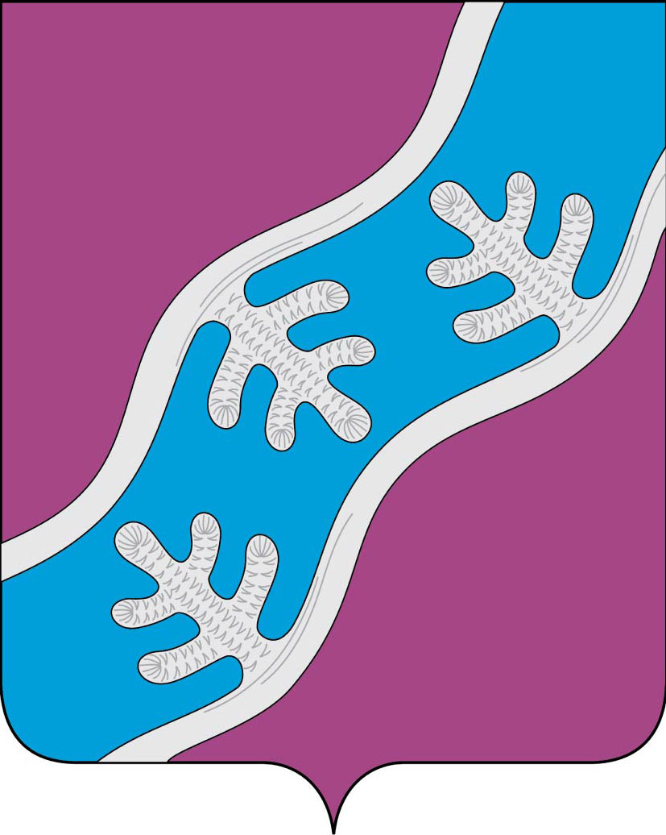
СОВЕТ ДЕПУТАТОВ СЕЛЬСКОГО ПОСЕЛЕНИЯ
«ХОСЕДА-ХАРДСКИЙ СЕЛЬСОВЕТ» ЗАПОЛЯРНОГО РАЙОНА
НЕНЕЦКОГО АВТОНОМНОГО ОКРУГА

Тридцать шестое заседание 27 -го созыва

РЕШЕНИЕ
24 февраля 2022 года № 163

О внесении изменений в Положение о бюджетном процессе в муниципальном образовании «Хоседа-Хардский сельсовет» Ненецкого автономного округа

Руководствуясь Бюджетным кодексом Российской Федерации, Федеральным законом от 06.10.2003 № 131 – ФЗ «Об общих принципах организации местного самоуправления в Российской Федерации», Уставом муниципального образования «Хоседа-Хардский сельсовет» Ненецкого автономного округа, Совет депутатов Сельского поселения «Хоседа-Хардский сельсовет» Заполярного района Ненецкого автономного округа РЕШИЛ:

1. Внести в Положение о бюджетном процессе в муниципальном образовании в «Хоседа-Хардский сельсовет» Ненецкого автономного округа, утвержденное решением Совета депутатов муниципального образования «Хоседа-Хардский сельсовет» Ненецкого автономного округа от 24.06.2014 № 71 (в ред. Решений Совета депутатов МО «Хоседа-Хардский сельсовет» НАО от 19.06.2015 №128; от 06.07.2018 №20; 17.06.2019 №62; 29.05.2020 №97) следующие изменения:

1.1. Абзацы второй, третий подпункта 2 пункта 4.1. раздела 4 признать утратившими силу.

2. Установить, что настоящее решение применяется к правоотношениям, возникающим при составлении проекта местного бюджета Сельского поселения «Хоседа-Хардский сельсовет» Заполярного района Ненецкого автономного округа и его исполнении, начиная с 2022 года.

3. Настоящее решение вступает в силу со дня его официального опубликования.

Главы Сельского поселения
«Хоседа-Хардский сельсовет» ЗР НАО А.Н. Танзов

